Popis programu Search_a_string

Program Search_a_string vyhledá ve zvoleném textovém souboru takové kontextové jednotky, které obsahují alespoň zadaný počet slov z vybraného slovníku. Kontextová jednotka je část textu vymezená například počtem vět, znaků, odstavců ap.

1. Výběr textového souboru ke zpracování.
Textový soubor musí mít příponu „txt“. V následně otevřeném okně se vybere příslušný datový soubor. Soubor se nemusí nacházet v adresáři odkud je program spouštěn. Soubor musí být čistý, neformátovaný (plain text) textový soubor.
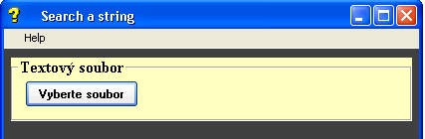

2. Výběr slovníku s klíčovými slovy.
Slovník musí mít příponu „slv“. V následně otevřeném okně se vybere příslušný soubor slovníku. Soubor se nemusí nacházet v adresáři odkud je program spouštěn.
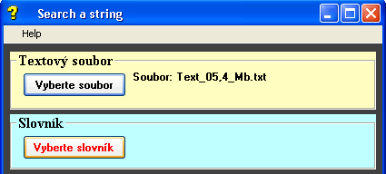
Slovník je obecný textový soubor sestavený v běžném textovém editoru (Notepad).
Slovník sestává z několika základních (klíčových) slov, ke kterým je možné připojit synonyma. Klíčová slova s jejich synonymy jsou vždy na jednom řádku a jsou oddělena čárkami. Program nerozlišuje malá a velká písmena. Kolik klíčových slov, tolik je ve slovníku řádků. Při zadávání slov a synonym je možné použít hvězdičkovou “*“ konvenci. Pokud slovo nebo synonymo začíná nebo končí znakem “*“, pak hvězdička nahrazuje jakékoliv znaky ( zákon* = zákonný, zákonodárný atd; *zákon* = nezákonný, zákonný, zákonodárný atd.). Pokud znak hvězdička není použita, je v textu vyhledána jen přímá shoda.
Příklad slovníku:
branka, branky, brance, branku, branko, brankou, branek, brankám, brankách, brankami
byt, bytů, bytě, byty, bytu, bytům, bytem, bytech, bytov*
círk*
činnost*, aktivit*
člen, členů, členové, členy, členu, členům, členem, členovi, členi, členech, člene, člena
člověk*
čssd
daň, daní, daně, daním, dani, daněmi, daních
dávka, dávky, dávkou, dávku, dávko, dávkám, dávek, dávkami, dávkách, dávce
deklarac*
demokracie, demokracii, demokracií
dítě, dítěte, dítěti, dítětem, děti, dětí, dětem, dětech, dětmi
divác*, divák*
doma
domácí*
dopis, dopisu, dopisy, dopisů
dům, domu, dome, domě, domem, domy, domů, domům, domech
eu
evrop*
finanční*
firm*, firem*

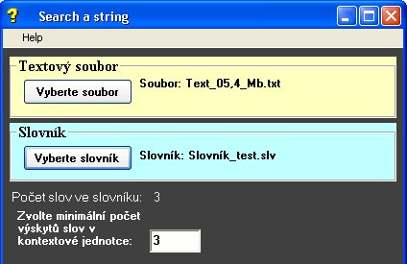
Po výběru slovníku ho program zpracuje a zobrazí počet slov ve slovníku. Obsluha je pak vyzvána aby zadala minimální počet výskytů slov ze slovníku, který se musí v kontextové jednotce nacházet.

3. Volba kontextové jednotky.
Celý zpracovávaný textový soubor je rozdělen do malých částí - kontextových jednotek, ve kterých jsou pak sledovány výskyty zadaných slov. Kontextová jednotka je část textu vymezená například počtem vět, znaků, odstavců ap.
Způsob a velikost kontextové jednotky je možné volit několika způsoby:
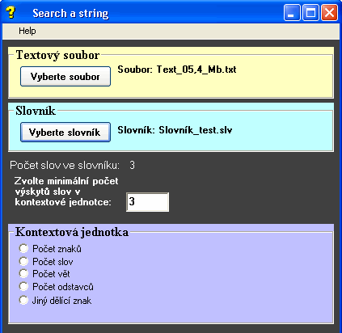

a) Počtem znaků. Celý textový soubor je rozdělen na části - kontextové jednotky - se zadaným počtem znaků.
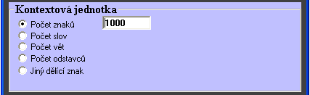

b) Počtem slov. Celý textový soubor je rozdělen na části - kontextové jednotky - se zadaným počtem slov. Jako slovo je považován sled znaků ohraničený mezerou.
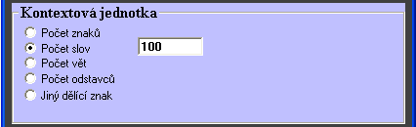

c) Počtem vět. Celý textový soubor je rozdělen na části - kontextové jednotky - se zadaným počtem vět. Věta je část textového souboru mezi znaky: “.“ nebo “!“ nebo “?“. Na začátku a na konci může být kterýkoliv z nich.
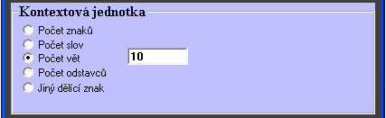
Poznámka: Při dělení na věty nelze vždy rozpoznat jednotlivé věty. Jako konce vět jsou vzaty všechny tečky, které se v textu nacházejí, tedy i tečky za řadovými číslovkami nebo za tituly.

d) Počtem odstavců. Celý textový soubor je rozdělen na části - kontextové jednotky - se zadaným počtem odstavců. Odstavec je část textového souboru mezi znaky konců odstavců (CR, chr(13))
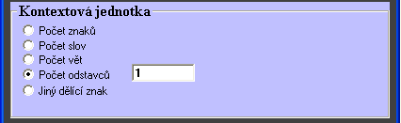

e) Dělení speciálním znakem. Do textového souboru je do určitých míst vložen speciální znak, který je dělící značkou při dělení do kontextových jednotek.
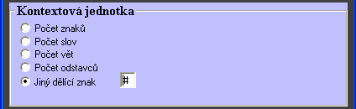
Poznámka: Pokud je zpracovávaný textový soubor příliš objemný a současně je zadáno kritérium na jeho rozdělení do kontextových jednotek nevhodně tak, že jejich počet je pak příliš vysoký, může dojít z příčiny nedostatku paměťového prostoru PC k ukončení programu. Kritéria je pak třeba vhodně upravit.

4. Zpracování souboru podle zadaných kritérií.
Spuštění zpracování se provede stiskem tlačítka „Vyhledej a zpracuj výskyty slov“. Program před započetím zpracovávání musí zdrojový textový soubor upravit. Úpravy se provádějí v několika krocích a jsou závislé na zadaném dělícím prvku kontextové jednotky. Postup úprav je zobrazen textem ve spouštěcím tlačítku, které má v tomto případě rudou barvu. Úpravy ve stručnosti spočívají v odstranění nadbytečných a pro zpracování textu nepodstatných znaků a převede všechna písmena na malá.
Doba zpracování rozsáhlejších souborů není zanedbatelná. Závisí na velikosti datového souboru a na rozsáhlosti slovníku. Doby pro průměrně výkonný PC jsou odhadem:
Datový soubor 1 MB 2 s až 15 s v závislosti na rozsahu slovníku
Datový soubor 5 MB 8 s až 1,5 min v závislosti na rozsahu slovníku
Datový soubor 30 MB 1,5 min až 12 min v závislosti na rozsahu slovníku

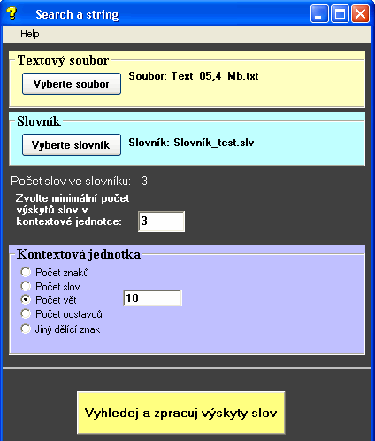

Výsledek zpracování je po ukončení výpočtů zobrazen na obrazovce.
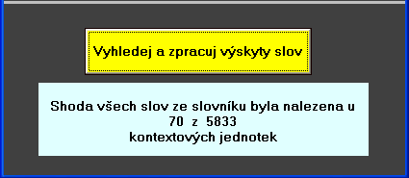
Kontextové jednotky, u kterých byla nalezena shoda, jsou uloženy ve výsledkovém textovém souboru, jehož název je složen z názvu programu, data a hodiny.
Například: „Search_a_string_2009-04-12_17-46-37.txt“
Do výsledkové sestavy jsou vloženy vzestupně očíslované kontextové jednotky se shodou. Příklad úvodní části výsledkové sestavy je uveden níže:

Datový soubor: E:\Text_01,08_Mb.txt
Slovník: E:\Slovník_test.slv
1
. NEJEN STROJVEDOUCÍ , ALE SAMOZŘEJMĚ TAKÉ CESTUJÍCÍ , VČETNĚ MATEK S DĚTMI A ŠKOLÁKŮ , TI VŠICHNI BY SI JEN ODDYCHLI , KDYBY SE NA NĚ USMÁLO ŠTĚSTÍ A ZMÍNĚNÝ STÁLE PROVOZOVANÝ „ŠROT“ UŽ KONEČNĚ ZMIZEL . ZNAMENALO BY TO TOTIŽ I TOLIK POTŘEBNÉ ZVÝŠENÍ ÚROVNĚ KULTURY CESTOVÁNÍ . STROJVEDOUCÍHO LOKOMOTIVY KANADSKÉ ŽELEZNIČNÍ SPOLEČNOSTI VIA CANADA 6413 OCHRÁNILA BEZPEČNOSTNÍ KABINA Z PLECHU TLUSTÉHO JAKO PANCÍŘ - PK - LONI 235 STŘETŮ SE SILNIČNÍMI VOZIDLY DRÁŽNÍ INSPEKTOŘI V LOŇSKÉM ROCE ŘEŠILI 235 STŘETŮ MEZI VLAKY A SILNIČNÍMI VOZIDLY . NA VÍCE NEŽ 5 000 PŘEJEZDECH ZABEZPEČENÝCH VÝSTRAŽNÝMI KŘÍŽI BYLO ZAZNAMENÁNO 109 NEHOD S 82 ZRANĚNÝMI , 8 USMRCENÝMI A ŠKODOU PŘES 17 A PŮL MILIONU KORUN . NA PŘEJEZDECH VYBAVENÝCH VAROVNOU SIGNALIZACÍ , KTERÝCH JE PŘES 3 000 , DOŠLO KE 102 NEHODÁM SE 79 ZRANĚNÝMI A 16 USMRCENÝMI . ŠKODA PŘESÁHLA 34 MILIONŮ KORUN . ZAJÍMAVOSTÍ JE , ŽE DOŠLO K 7 NEHODÁM NA PŘEJEZDECH ZABEZPEČENÝCH ZÁVORAMI . MIMO TO SE ŘEŠILO TAKÉ 24 SRÁŽEK VLAKU SE SILNIČNÍM VOZIDLEM MIMO PŘEJEZD . JEDNÁ SE NAPŘÍKLAD O PŘÍPADY , KDY ŘIDIČ NEZVLÁDNE ŘÍZENÍ A SJEDE ZE SILNICE NA TRAŤ . ČESKÉ DRÁHY SE SPOLUPODÍLELY NEBO ZAVINILY DVĚ NEHODY NA PŘEJEZDECH ( TJ
-------------------------------------------------------------------------------------------
2
. NEJVĚTŠÍ POZORNOST ODBORNÉ I LAICKÉ VEŘEJNOSTI BUDIL KŘIŽÍKŮV ELEKTRICKÝ VŮZ M 400 . 001 , PŘEZDÍVANÝ TÉŽ „KŘIŽÍK” NEBO „ELINKA” , JENŽ PROŠEL NÁROČNOU REKONSTRUKCÍ . PŘI SVÉ NÁVŠTĚVĚ OSLAV JSEM SE I JÁ SETKAL S VELKOU OCHOTOU PRACOVNÍKŮ TÁBORSKÉHO DEPA A STROJVEDOUCÍCH TÉTO PROVOZNÍ JEDNOTKY . PO SVÉM PŘÍJEZDU MI STROJMISTŘI DEPA VYTELEFONOVALI UBYTOVÁNÍ V NOCLEŽNĚ ČD A KOLEGA STROJVEDOUCÍ , NA JEHOŽ JMÉNO JSEM SE ZAPOMNĚL ZEPTAT , MĚ OCHOTNĚ ZAVEZL SVÝM AUTOMOBILEM NA UBYTOVNU . K VELKÝM ZÁŽITKŮM PATŘILO I OSOBNÍ SETKÁNÍ S PREZIDENTEM FEDERACE STROJVŮDCŮ JIŘÍM NAŠINCEM A ČLENEM PREZÍDIA FS ANTONÍNEM FOLTÝNEM , KTEŘÍ SI PŘÁLI POŘÍDIT SNÍMEK PŘED BOHUMÍNSKOU BOBINOU E 499 004 . Z HLEDISKA ČASOVÉHO UVEĎME V KRÁTKOSTI , ŽE UŽ OD ROKU 1871 DÝMALY NA TÁBORSKÉM NÁDVOŘÍ PARNÍ LOKOMOTIVY DRÁHY CÍSAŘE FRANTIŠKA JOSEFA , JEŽ SPOJOVALA VÍDEŇ S PRAHOU . V ROCE 1888 BYLA DOSTAVĚNA TRAŤ OD JIHLAVY A HORNÍ CERKVE , KTERÁ OD ROKU 1889 POKRAČOVALA DÁLE DO MILEVSKA , PÍSKU A DÁLE DO KLATOV A BRODEM NAD LESY JAKO SOUČÁST ČESKOMORAVSKÉ TRANSVERZÁLKY . DRÁHA TÁBORSKO - BECHYŇSKÁ BYLA PŮVODNĚ PROJEKTOVÁNA PRO PARNÍ PROVOZ A PROJEKT ZADÁN TECHNICKÉ KANCELÁŘI KÖHLER A RAYNAL V PRAZE , ALE NEÚNAVNÝ KŘIŽÍK VE SVÝCH PROJEVECH A ODBORNÝCH ČLÁNCÍCH Z LET KOLEM ROKU 1898 UVÁDĚL VÝHODY POHONU ELEKTRICKÉHO TAK PŘESVĚDČIVĚ , ŽE ZEMSKÉ ŽELEZNIČNÍ ODDĚLENÍ JEHO PROJEKT OCENILO A DALO MU ZA PRAVDU . BYLO PROTO MOŽNO POUŽÍT SLABŠÍCH KOLEJNICOVÝCH PROFILŮ ( 21 , 75 KG/M OPROTI 26 KG/M ) , TAKŽE SE OPROTI PŮVODNÍMU PROJEKTU UŠETŘILO DVĚ STĚ TUN OCELI . DÁLE SE MOHL ZVĚTŠIT POČET STANIC A ZASTÁVEK ZE ŠESTI NA JEDENÁCT DÍKY PŘÍZNIVÝM TRAKČNÍM VLASTNOSTEM ELEKTRICKÉHO VOZU
-------------------------------------------------------------------------------------------

